Раскрась картинку по номерам
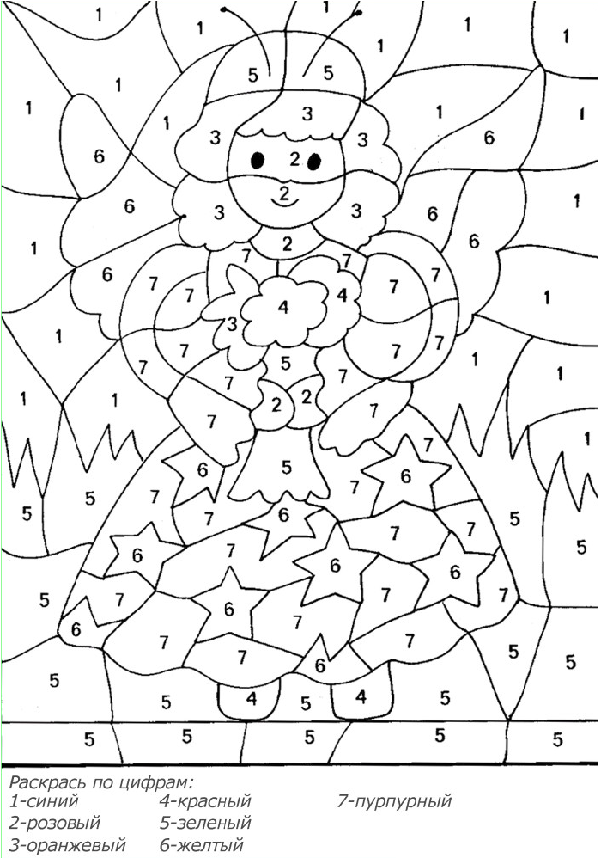

Проговори летние скороговорки
Верзила Вавила весело ворочал вилы.
******
Гроза грозна, грозна гроза.
******
Бабкин боб расцвел в дождь,
Будет бабке боб в борщ.

